**自由に散策・活動できるサンドボックス型３次元ゲーム**

**「マインクラフト」への**

**３次元オブジェクトデータのインポート**



金子邦彦



**URL**: https://www.kkaneko.jp/tools/win/minecraft.docx

もしくは https://www.kkaneko.jp/tools/win/minecraft.pdf

**背景**

・マインクラフトは、大人も子供も遊べる大人気の３次元ゲーム．操作性にも優れる．

・マインクラフトの「ワールドデータ」は、ゲームキャラクタを操作しブロックを組み立てて作ることもできるし、外部からデータをインポートすることもできる．

・自分で思い通りの「ワールドデータ」を簡単に制作できる技術は楽しいし役に立つ．

**現状**：

**有志が日本全国のワールドデータを作成済み・公開済み**

**http://harutori.yu-yake.com/minecraft.html**

**研究室が行っていること**：

我々の住む世界は，地面（平野や山），川や海，建物，道路，植物などにあふれている．こうした現実世界のもろもろの形や色を，マインクラフトのゲームの世界に再現することが簡単にできる技術の創出を目指している．

そのために，標高データ，航空写真，建物，道路のデータなど、次に挙げる複数のデータを駆使して、本当に「簡単にマインクラフトのゲームの世界を生成できるか」を実験している．

・国土地理院等が公開している地形データ

国土地理院『数値地図50mメッシュ（標高）』

国土地理院『数値地図10mメッシュ（標高）』

・環境省 自然環境局 生物多様性センター『植生調査（1/50,000縮尺）』

http://gis.biodic.go.jp/webgis/index.html

・３６０度パノラマカメラ等で撮影した画像

・OpenStreetMap などの地図

・再利用可能な形で公開されている衛星写真、航空写真

・３次元スキャナでの計測

**キーワード**

**景観再現、人や車両の動きのビジュアル化、仮想の３次元世界の中での相互作業（インタラクション）**

**今日の取り組み**：

①ワールドデータ<http://harutori.yu-yake.com/minecraft.html>で遊んでください。（遊べるようになるため手順をメモしておいてください）。実際に、十分に長い時間をかけて遊んでください。何を足すと、**どうゲームが面白くなるか企画**してください。自由なアイデアが良いです。

② MANDARAというソフトウエア、環境省 自然環境局 生物多様性センター『植生調査（1/50,000縮尺）』のShapeファイルを使って、自然環境の地図を作ってください。福山の植生分布図を作ってほしいです。（手順を簡単でよいので「メモ」しておいてください）

参考ウェブページ：http://ktgis.net/mandara/mapdata/shape.html

* MCEditではなく、他のソフト（WorldPainterなど）の利用も考慮すべきである．

謝辞：

　この資料の多くは、中崎大輔君の卒業論文（H29年2月10日）の成果によります．次のように変更していますので、ご理解ください．

　・説明文については、金子邦彦が変更した部分があります．

　・中崎大輔君の成果物（例えば、成果物を表示したスクリーンショット）は、そのまま記載しています．この資料では、データファイル、プログラムのソースコードなどの公開は差し控えて、スクリーンショットの公開にとどめています．

・最新の情報に書き換えた場所があります．

・論文ではなく解説資料になるように構成を大幅に書き換えています．もとの卒業論文とは，体裁，構成，分量，記載事項が大きく異なっていますことを申し添えます．

**１．はじめに**

屋内や野外のさまざまなオブジェクト（建物、屋内の部屋や廊下、道、標識、山、公園、空など）をコンピュータの中に再現した広域3次元世界データベースの構築に挑戦したい．これは3次元の地図になり，交通案内に役立つ．さらには，広域3次元世界データベースを，マインクラフト (Minecraft)というゲームの中にインポート，3次元で遊べることが簡単にできるようにもしたい．これは，ゲームを通して，自分の郷土、自分の学校などを深く知ることができるきっかけになり，社会的意義が高い．さらには、マインクラフトのゲームユーザは、現実が再現されたリアルなゲームの世界の中で、いろいろな情報を投稿したり、共有できたりするともっと面白い．

# **２．マインクラフト**

**２．１ マインクラフトのブロック**

マインクラフトでは，3次元のワールドを**「ブロック」と呼ぶ立方体**で組み立てる．ブロックはx, y, z 軸方向に垂直な，それぞれ2つの正方形を表面とする立方体である．本章では，マインクラフトのブロックについて，ブロックの大きさ，ブロックの色付け，ブロックの透明感表現，ブロックのテクスチャについて説明する．

　マインクラフトに登場するオブジェクトは，キャラクタ，モブ，アイテム，ブロックの４種類である．マインクラフトのワールドは、ブロックで構成され、その中を、キャラクタやモブが動き回り、キャラクタはアイテムを所持して活用する．

**マインクラフトの1つのブロックは，1m×1m×1mの立方体である**．マインクラフトのワールドは、最大36億平方キロメートル（**x, z の取りえる値は -30,000,000から30,000,000のようである**）である．**高さ（つまりy）は、0から255までの256通り**に制限されている（例外として、y=-1は「void」を表し、y=-65は「0.5秒ごとにハート2個のダメージ」を示す特別な値である）．そしてy**=63が水面の高さ**になっている．ただし、自分でマインクラフトのサーバを開設する場合には y値の制限を緩和できるようである．

１ブロックの中に，より細かなブロックを配置するための拡張機能として マインクラフトには、RedPower，LittleBlocksなどがある．LittleBlocksを使うと，１ブロックの中に，ミニチュアの家や建物のようなものを配置することができる．

　マインクラフトでは，現実感のある世界を表現するために，ブロックにマテリアルを設定することができる．林や森などで，木の種類ごとに，木の色を少しずつ変える，ガラスや水面などは透明度を適切に設定するなどの工夫で現実感が増す．さらに，ブロックには，テクスチャ画像を設定できる機能があり，現実感を増すのに役立つ．マインクラフトのブロックのマテリアルには，明るさ，色，透明度，硬さ，地面をカバーするか，燃えやすさ，ドロップされやすさなどの値がある．

　ブロックには，画像によるテクスチャマッピングを行なうことができる．マインクロフトでは、テクスチャマッピングのための画像（テクスチャ画像）は，png形式で作る．テクスチャ画像の中の透明画素は、ゲーム内でも透明になる.マインクラフトのツールである MCreator で、テクスチャ画像の編集を行っている様子を図2.1に示す．

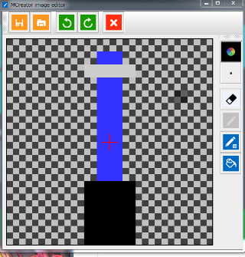

図2.1 Mcreatorの動作画面

　テクスチャマッピングによって、ブロックの色や模様を自在に変えることができる．テクスチャ画像のサイズは，既定（デフォルト）では16×16画素である．これは一番小さいサイズのテクスチャであり、そのサイズは32, 64, 128, 256のように変えることができる．図2.2は既定（デフォルト）のサイズのテクスチャであり，図2.3は同じワールドのテクスチャ画像を，より高精細な64×64画素に変えた場面である．このように，テクスチャマッピングは，景観等の表現に大きく影響する．

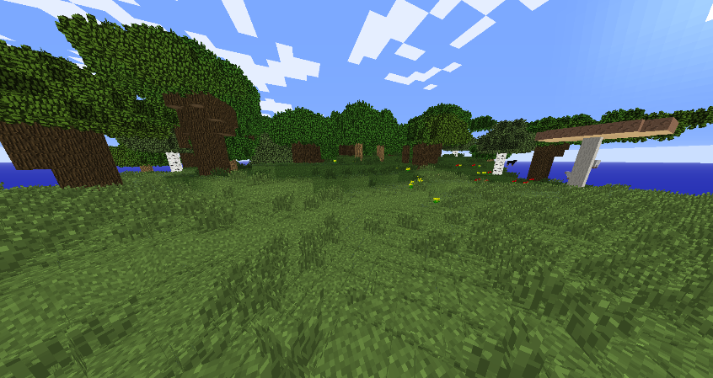

図2.2既定（デフォルト）のテクスチャ

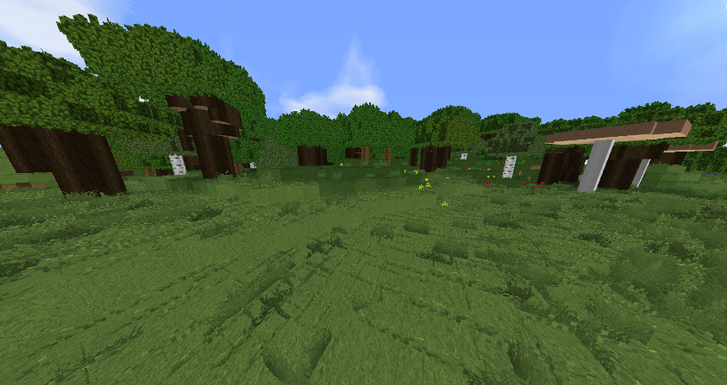

図2.3 図2.2と同じ場面をMinecraft Enhanced 64xで表示したところ

**２．２ マインクラフトでの景観再現の試み**

従来，マインクラフトで，さまざまな人が，ランドマーク等のいろいろな建物を組み立てたり，都市を丸ごと再現するようなことを行ってきた．ここでは，マインクラフトでの，ランドマークや都市空間を再現した制作物を紹介する．図2.4から図2.8で，実景とマインクラフトでの再現を対比している．それぞれのデータの入手先はキャプションに記載している．

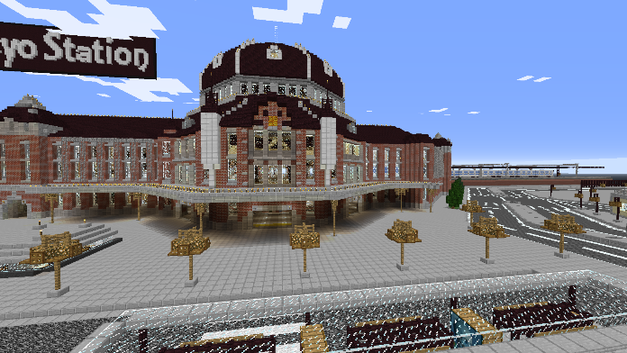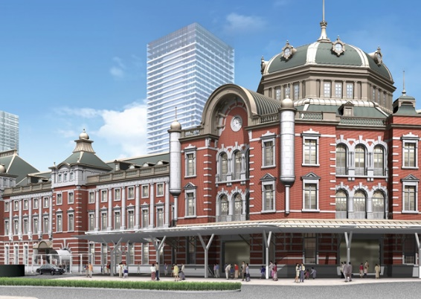

　　　　　(a) 実景　　　　　　　　　　(b) マインクラフトでの再現

図2.4 マインクラフトでの東京駅の再現

東京駅の写真は

http://www.gotokyo.org/jp/tourists/topics_event/topics/120918/topics.html

東京駅のマインクラフトデータは

http://world-minecraft.com/archives/1040016875.html

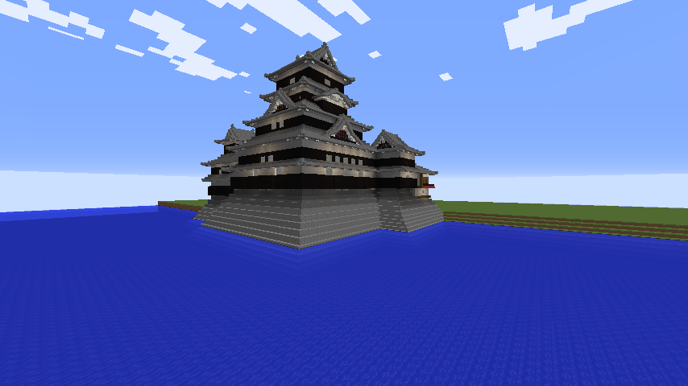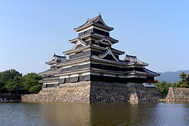

　　 　(a) 実景　　　 　　　 　(b) マインクラフトでの再現

図2.5 マインクラフトでの松本城の再現

松本城の写真は

https://ja.wikipedia.org/wiki/%E6%9D%BE%E6%9C%AC%E5%9F%8E

松本城のマインクラフトのデータは

<http://world-minecraft.com/archives/1051979780.html>

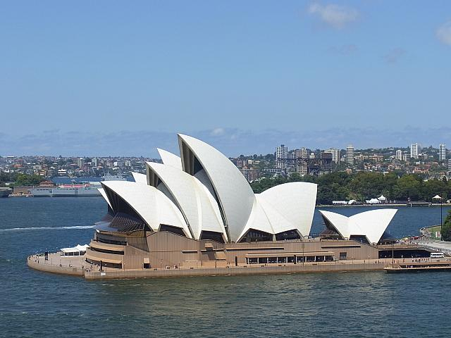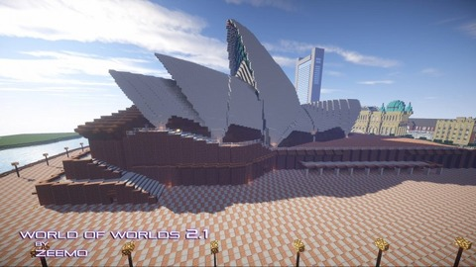

　　　 　(a) 実景　　 　　　　 　　(b) マインクラフトでの再現

図2.6 マインクラフトでのオペラハウスの再現

オペラハウスの写真は

http://sydney.navi.com/miru/9/

オペラハウスのマインクラフトのデータは「World of worlds」

http://world-minecraft.com/archives/1051569338.html

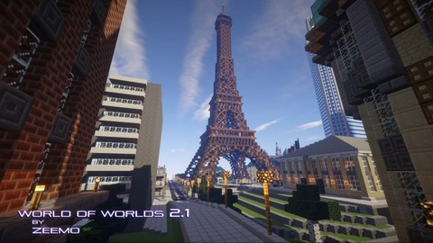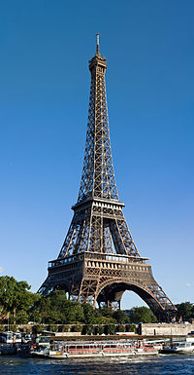

　　 　(a) 実景　　　 　　　(b) マインクラフトでの再現

図2.7 マインクラフトでのエッフェル塔の再現

エッフェル塔の写真は

https://ja.wikipedia.org/wiki/%E3%82%A8%E3%83%83%E3%83%95%E3%82%A7%E3%83%AB%E5%A1%94

のマインクラフトのデータは「World of worlds」

<http://world-minecraft.com/archives/1051569338.html>

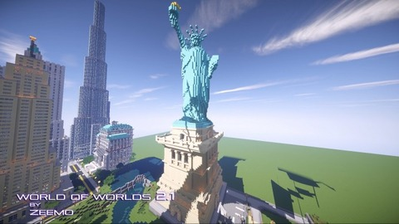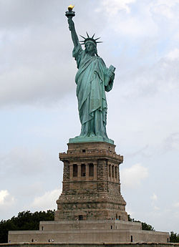

　　　　　(a) 実景　　　　　　(b) マインクラフトでの再現

図3.5 マインクラフトでの自由の女神の再現

自由の女神の写真は

https://ja.wikipedia.org/wiki/%E8%87%AA%E7%94%B1%E3%81%AE%E5%A5%B3%E7%A5%9E%E5%83%8F_(%E3%83%8B%E3%83%A5%E3%83%BC%E3%83%A8%E3%83%BC%E3%82%AF)

のマインクラフトのデータは「World of worlds」

http://world-minecraft.com/archives/1051569338.html

## **３． 3次元コンピューターグラフィックスソフトウェアblender と3次元地図**

　３次元のオブジェクトの造形、色や透明感やテクスチャの設定には、3次元コンピュータグラフィックスソフトウェアが役立つ． **Blenderは、有名な3次元コンピュータグラフィックスソフトウェア**である．図3.1 には，**Wavefront OBJ形式の3次元オブジェクトデータを読み込み，表示した結果**の例を示している．

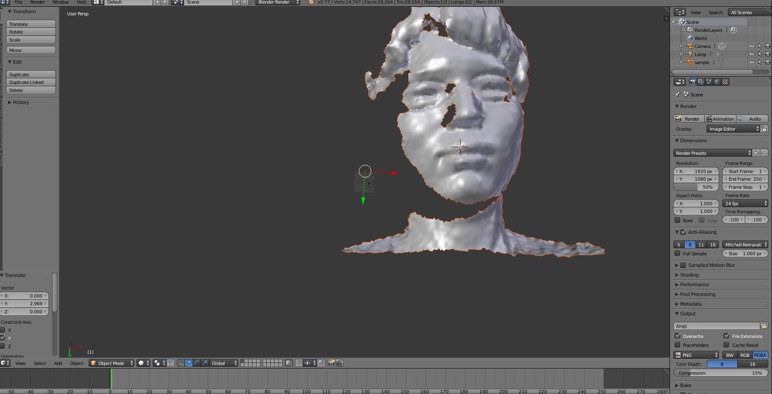

図3.1 Blenderでの3次元のオブジェクトの表示例

　図3.2は，Blenderを用いて，球が2個と円柱をくみあわせて「でんでん太鼓」を造形している画面である．

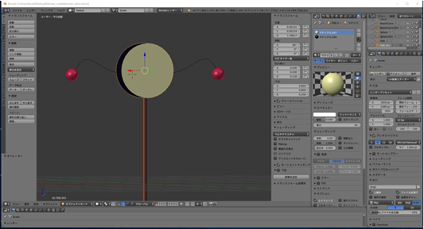

図3.2 blenderでの「でんでん太鼓」の造形作業

（中崎大輔君の成果物）

　次の手順で，OpenStreetMapの3次元地図をBlenderに取り込むことができる．

① ウェブブラウザで、OpenStreetMapのウェブページを開く．

このとき、URLに次のように緯度、経度を指定する．

　http://www.openstreetmap.org/export#map=17/34.45722/133.22986

② エクスポートボタンをクリックして .osm形式ファイルをエクスポートする．

図3.3

③ OSM2Worldのサイト <http://osm2world.org/> から、OSM2Worldを入手する．

④ ③で入手したOSM2Worldを用いて，②でエクスポートした .osm形式ファイルを読み込む．

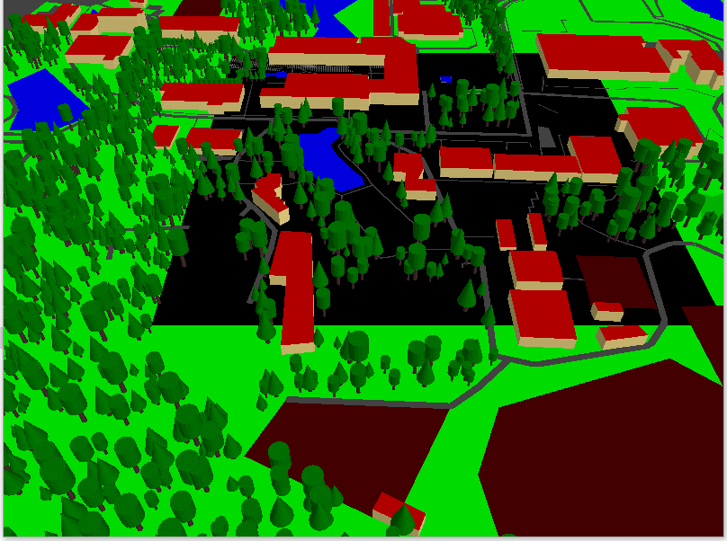

図3.4 OSM2Worldでの.osm読み込み画像

⑤ OSM2Worldで「Export OBJ File」の機能により、Wavefront OBJ形式ファイルにエクスポートする.

⑥ ⑤でエクスポートしたWavefront OBJ形式ファイルを、確認のためBlender でインポートして確認表示する．

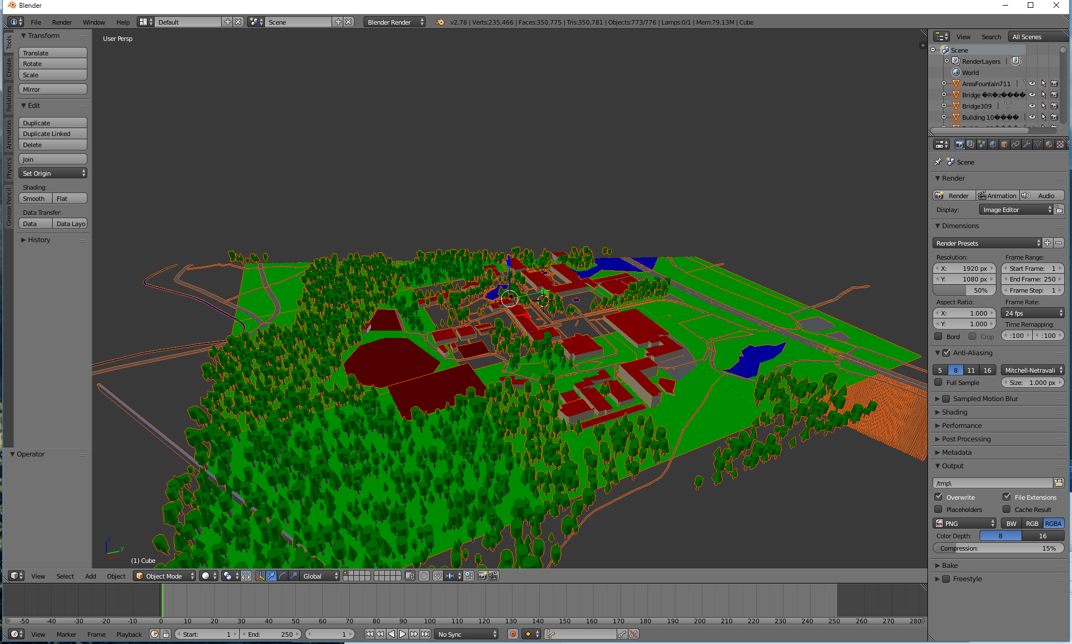

図3.5 blenderでの確認表示結果

## **４． ボクセル化とマインクラフトへのデータインポート**

３次元コンピュータグラフィックスで造形されるオブジェクトは、**「ポリゴン」と呼ばれる多角形を張り合わせた形**になっている．マインクラフトのブロックは、**「ボクセル」と呼ばれる立方体**である．ポリゴン形式のオブジェクトデータをボクセル形式に変換（ボクセル化）するための既存のツールと変換手順について、本章で説明する．

**４．１ binvox によるボクセル化**

「binbox」は、ボクセル化を行う既存のツールである．「viewbox」は、ボクセルデータの表示ツールであり、ボクセル化が成功したかの確認にも使える．

これらのソフトウエアのインストールと動作確認手順は次の通りである．

①次のウェブページを開く

<http://minecraft.gamepedia.com/Programs_and_editors/Binvox#Download>

②vox_package.zip をクリックしてダウンロード

図 4.1 binvox, viewvoxのダウンロード画面

③ダウンロードした .zip ファイルをわかりやすいディレクトリに展開（そのディレクトリ名を覚えておく）

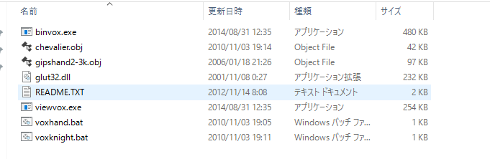

図 4.2 展開してできたファイル

④ binvox のテスト実行

Wavefront OBJ 形式の3次元モデルデータを入手し、ここでの手順に従ってテスト実行する．そのファイル名が「chevalier.obj」であるとする．マインクラフトで扱うボクセル形式のオブジェクトデータを保存するためのファイル形式は、「schematic形式」であるので，schematic形式にボクセル化する．そのために、Windows のコマンドプロンプトで次のように実行する．

　cd <③で展開してできたディレクトリ>

　.\binvox -t **schematic** chevalier.obj



図 4.3 binboxのテスト実行

⑤ viewvox のテスト実行

Viewvoxは、ボクセルデータの表示ツールである．schematic形式のボクセルデータは表示できない．binbox形式のボクセルデータは表示できる．Windowsのコマンドプロンプトで次のように実行してテスト実行する．

　cd <③で展開してできたディレクトリ>

　.\binvox chevalier.obj

.\viewvox chevalier.binvox

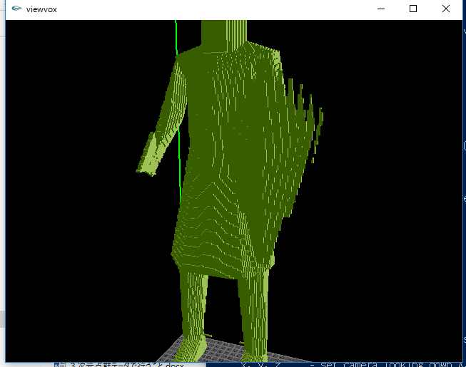

図4.4 binvoxコマンドを用いて，3次元オブジェクトデータをブロックデータ（binvox形式）に変換した結果の例

**４．２ MCEditを用いたインポート**

MCEditは、マインクラフトのワールドデータの表示や編集ができるツールである．図4.5にMCEditでの編集画面を示している．MCEdit のホームページには、「PC: 1.7, 1.8, 1.9, 1.10, 1.11, Forge 1.7」のような記述があるので、新し版のマインクラフトを使うときは注意しておく．

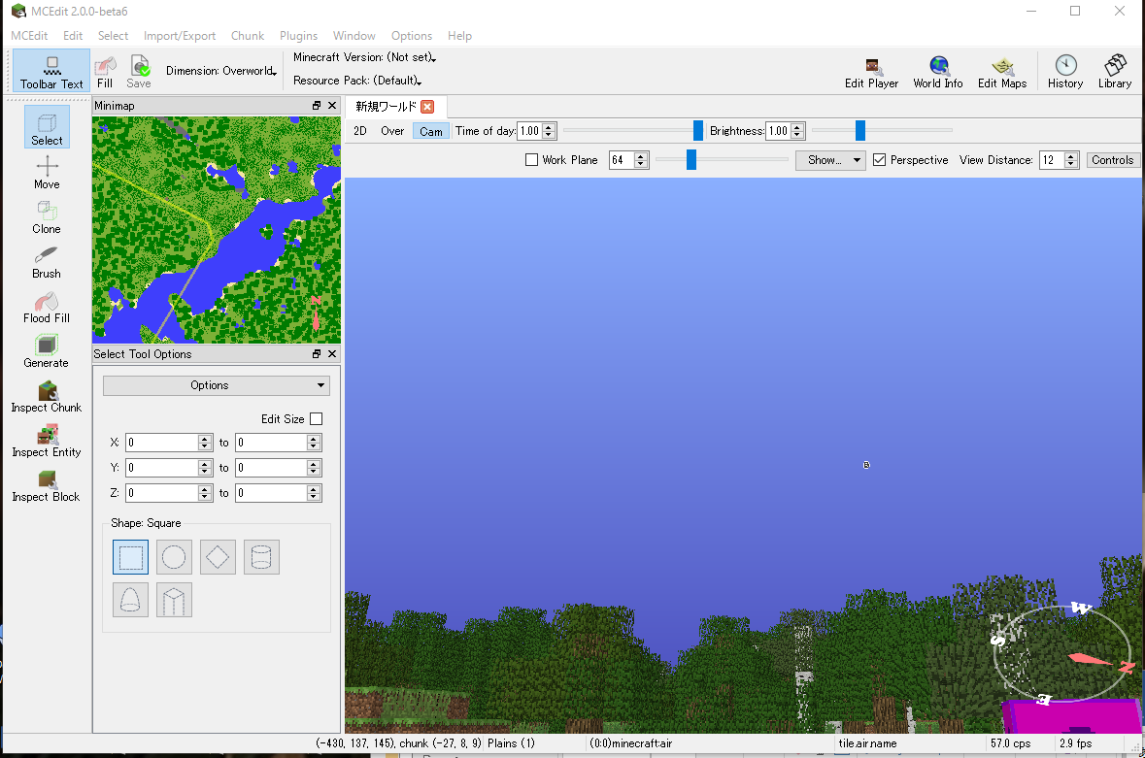

図4.5 MCEdit の編集画面

MCEditを用いてSchematic形式のボクセルデータファイルを、マインクラフトの中のワールドデータにインポートすることもできる．図4.6 には、blender で作成した３次元オブジェクトデータを，binvoxでschematic形式にボクセル化し、MCEditでインポートした後の画面を示している．

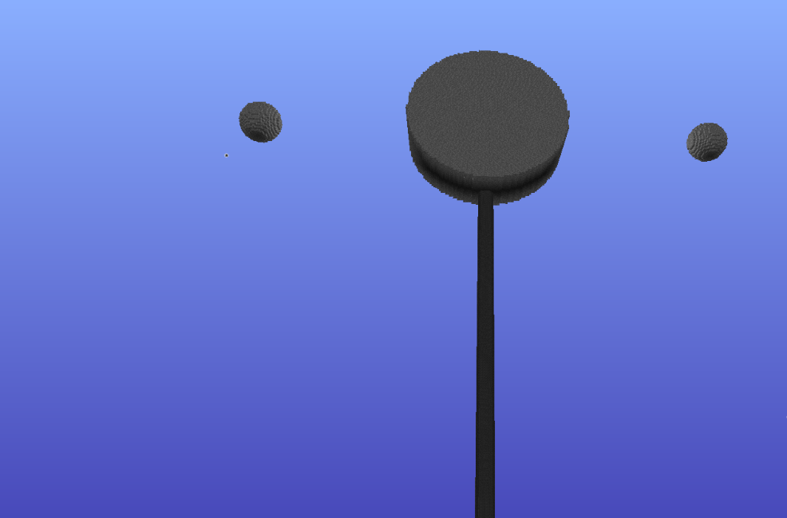

図4.6 「でんでん太鼓」（「でんでん太鼓」は中崎大輔君の成果物）

をマインクラフトのワールドデータにインポートした結果

3次元スキャナを用いて、3次元の形と色のデータを計測できる．図4.7には、Senseという3次元スキャナを用いて計測を行っている様子を示している．Senseに付属のソフトウエア等を用いることで、計測したデータは、Wavefront OBJ形式で保存することができる．実際に計測した4種のオブジェクトのWavefront OBJ形式ファイルを blender で表示したところを図4.8に示している．種類はライター，自撮り棒，金槌，懐中電灯である．

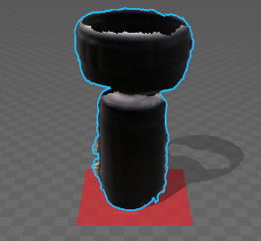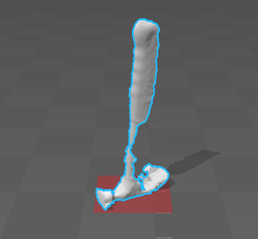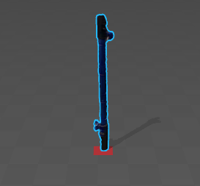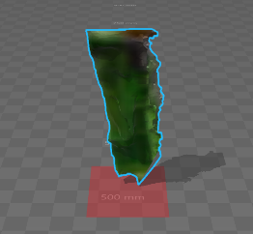

ライター　　　　自撮り棒　　　　金槌　　　　　懐中電灯

図4.8 計測した3次元オブジェクトデータ

（中崎大輔君の成果物）

こうして計測した3次元オブジェクトデータを、binvoxとMCeditを用いて、マインクラフトのワールドデータに取り込んだ結果を図4.9に示している．

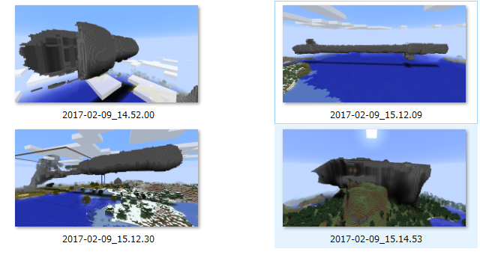図4.9　計測した3次元オブジェクトのインポート

（中崎大輔君の成果物）

# **５．マインクラフトのアイテム**

マインクラフトのアイテム作成の手順について説明する．マインクラフトのワールドの中（例えば道路の上など）をアイテム化された車両や人間が動いたりなどを再現するのに役立つだろうと考えている．

① Mcreater付属のdrawツールで16×16画素のテクスチャ画像を作成する．

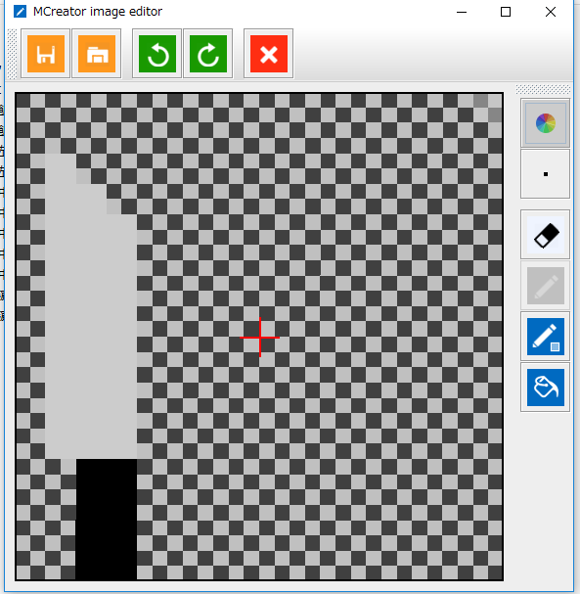

図5.1　アイテムの画像作成画面

② ツール作成メニューを開き，先ほど作った画像を選択する．

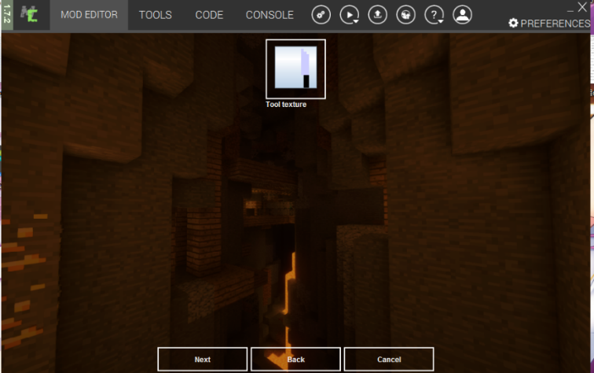

図5.2　アイテムの画像選択画面

③ アイテムのパラメータを設定する

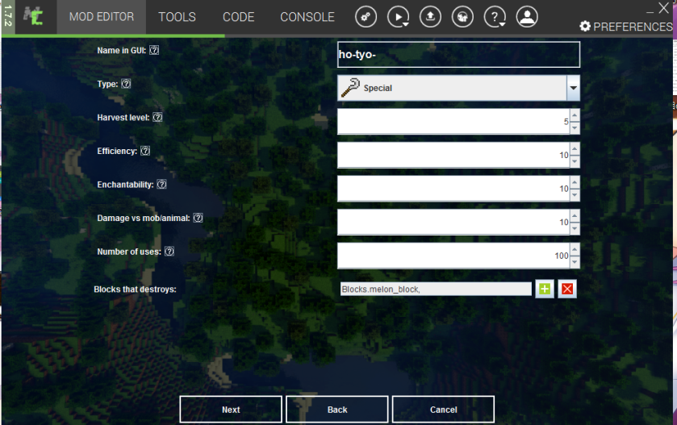

図5.3アイテムのパラメータ設定画面

表5.1 図5.3での設定項目の説明



④ アイテムのレシピを設定する

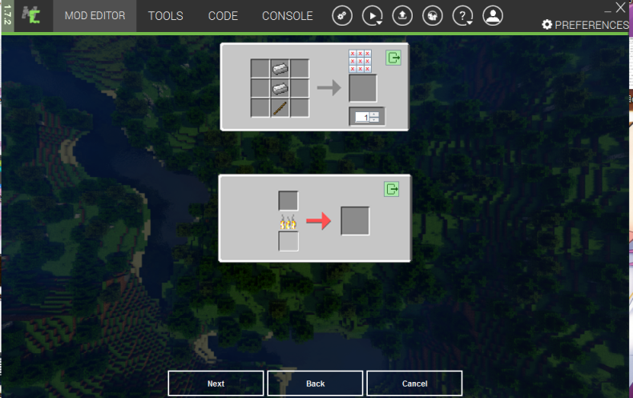

図5.4 アイテムのレシピ決定画面